LAB 4 - Use Case Diagram & Mô tả chi tiết

Mục tiêu:
- Thiết kế Use Case Diagram để thể hiện các chức năng của hệ thống.
- Mô tả chi tiết các Use case chính.
- Diễn đạt mối quan hệ mỗi Actor với các chức năng rõ ràng.
Yêu cầu bài nộp: Từ đề tài nhóm đã chọn ở lab 1, thực hiện tổng hợp và chuẩn hóa
yêu cầu.
(1) Use case Diagram:
- Bao gồm tổng quát hệ thống (toàn bộ actor, chức năng chính)
- Vẽ bằng Visio, draw.io hoặc công cụ UML tương đương
(2) Mô tả chi tiết tối thiểu 2 Use case:
- Tên Use case
- Actor liên quan
- Mục tiêu
- Dạng chính: include/extend (nếu có)
- Luồng chính, luồng phụ, luồng thay thế
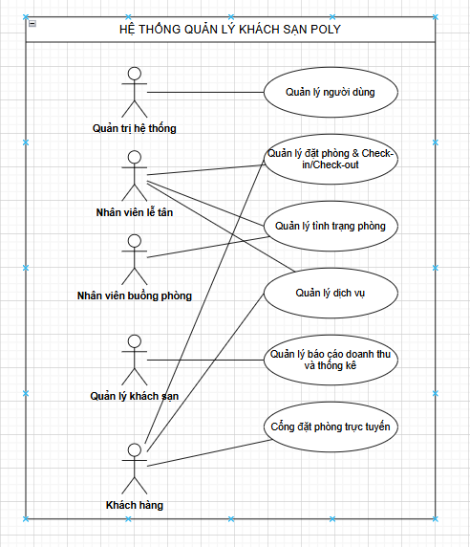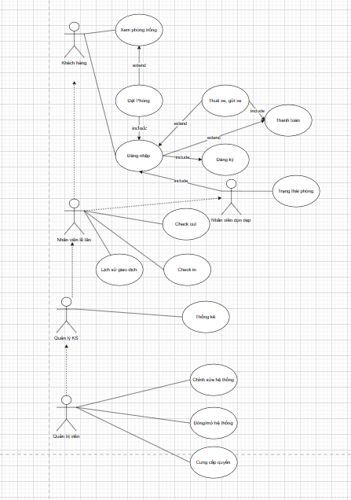

Use Case 1: Quản lý người dùng (nhân viên, khách hàng, quản lý)
- Actor: Quản trị hệ thống
- Mục tiêu: Quản lý tài khoản của nhân viên, khách hàng và quản lý
- Loại Use Case: Include (bao gồm Thêm/ Xóa/ Sửa tài khoản)
- Luồng chính:
- Quản trị viên truy cập mục “Người dùng”.
- Chọn thao tác: Thêm/ Xóa/ Sửa.
- Nhập hoặc chỉnh sửa thông tin tài khoản.
- Hệ thống lưu thay đổi vào CSDL.
- Luồng phụ:
- Nếu thông tin nhập thiếu hoặc sai định dạng → hiển thị thông báo lỗi.
- Luồng thay thế:
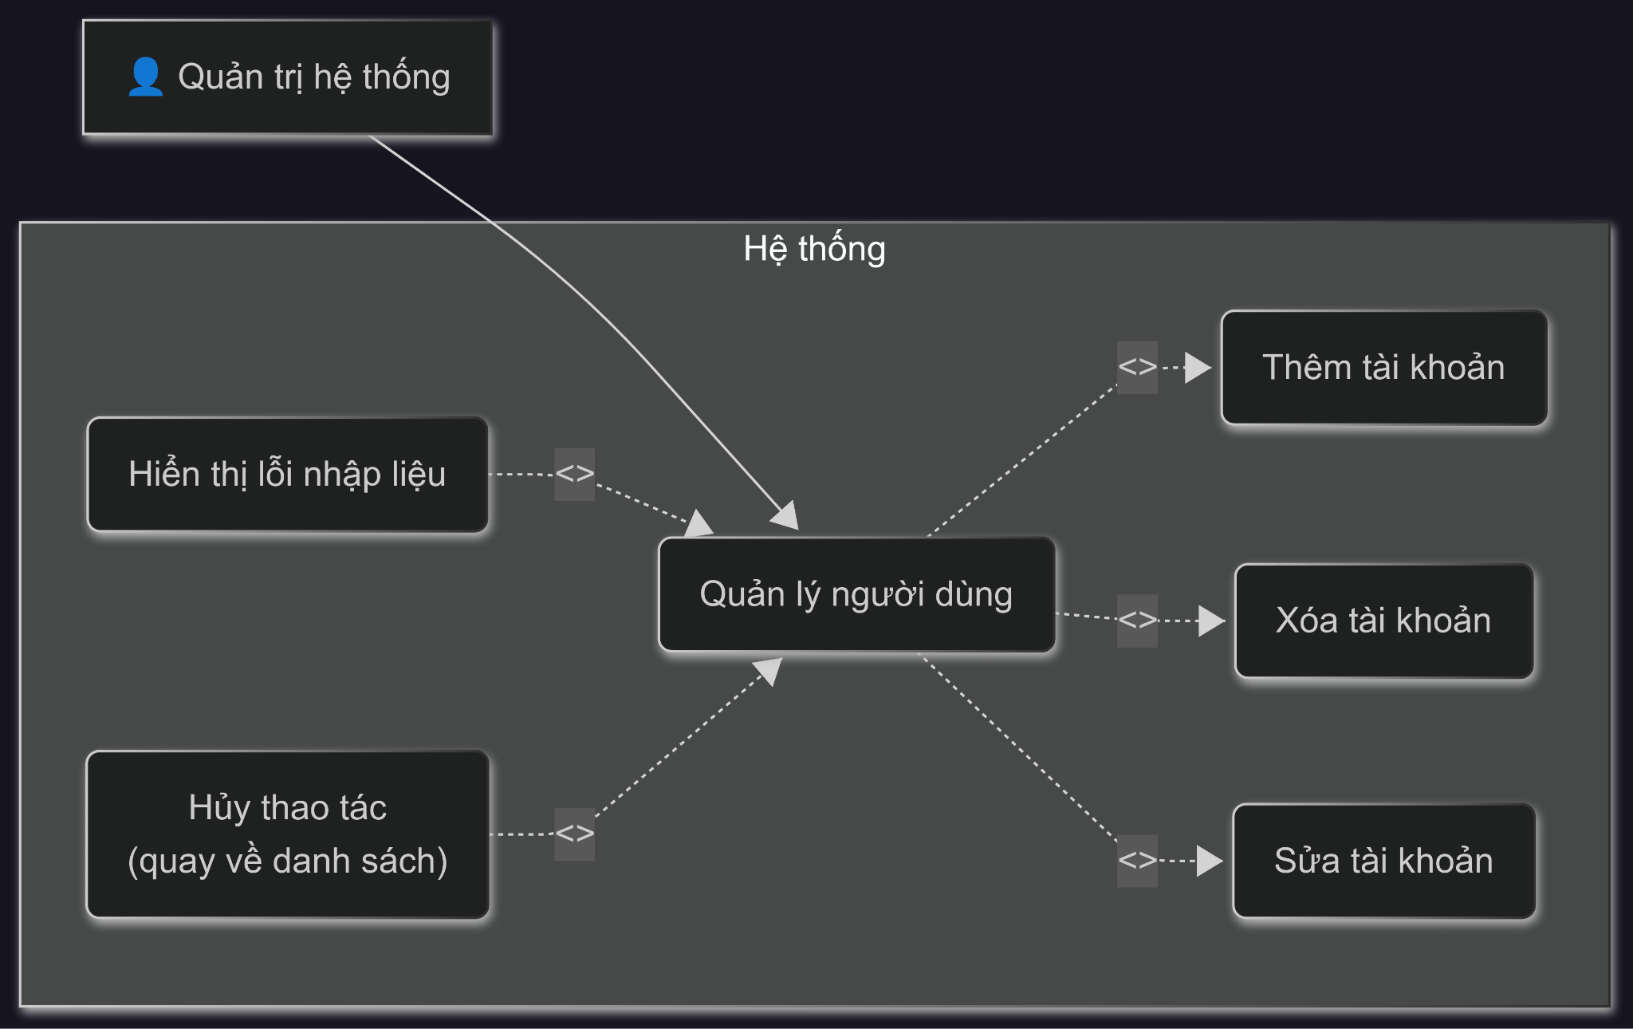
- Nếu quản trị hủy thao tác → hệ thống quay về danh sách người dùng.

Use Case 2: Quản lý đặt phòng & Check-in/Check-out
- Actor: Nhân viên lễ tân, Khách hàng
- Mục tiêu: Quản lý toàn bộ quy trình đặt phòng, nhận phòng và trả phòng
- Loại Use Case: Include (gồm kiểm tra phòng trống, xác nhận thanh toán)
- Luồng chính:
- Actor truy cập mục “Đặt phòng”.
- Nhập thông tin (ngày nhận/trả, loại phòng, số lượng khách).
- Hệ thống hiển thị phòng trống.
- Actor xác nhận và hoàn tất thủ tục đặt phòng.
- Khi khách đến, nhân viên thực hiện Check-in.
- Khi khách rời đi, nhân viên thực hiện Check-out và cập nhật trạng thái.
- Luồng phụ:
- Nếu không còn phòng trống → hệ thống thông báo hết phòng.
- Nếu thông tin sai → hiển thị lỗi và yêu cầu nhập lại.
- Luồng thay thế:
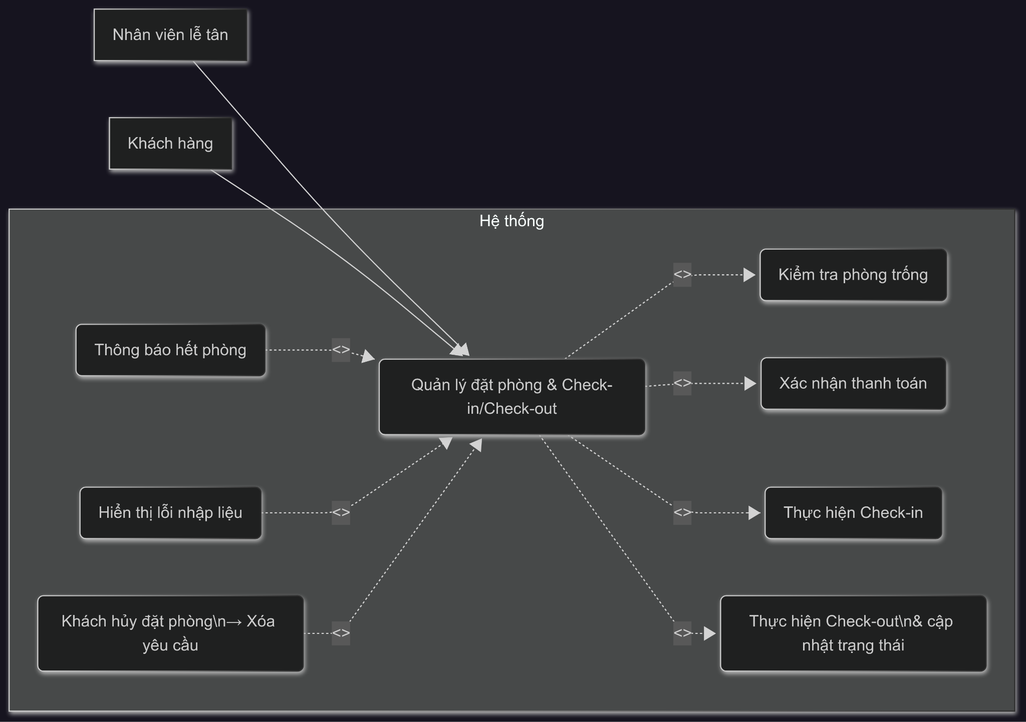
- Khách hủy đặt phòng → hệ thống xóa yêu cầu.

Use Case 3: Quản lý tình trạng phòng
- Actor: Nhân viên buồng phòng, Nhân viên lễ tân
- Mục tiêu: Theo dõi và cập nhật tình trạng các phòng trong khách sạn
- Loại Use Case: Include (bao gồm Cập nhật trạng thái phòng)
- Luồng chính:
- Nhân viên chọn mục “Tình trạng phòng”.
- Chọn phòng cần cập nhật (ví dụ: đang dọn, đã dọn xong, đang sử dụng).
- Hệ thống lưu lại thay đổi vào CSDL.
- Lễ tân có thể xem danh sách phòng theo trạng thái.
- Luồng phụ:
- Nếu thao tác sai → hiển thị cảnh báo.
- Luồng thay thế:
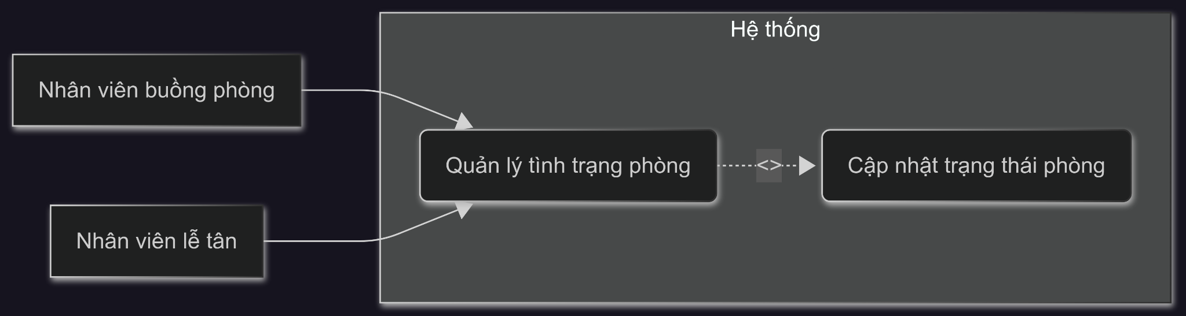
- Nếu mạng bị gián đoạn → hệ thống lưu tạm, cập nhật sau.
Use Case 4: Quản lý dịch vụ (thuê xe, gửi xe)
- Actor: Khách hàng, Nhân viên lễ tân
- Mục tiêu: Quản lý các dịch vụ bổ sung mà khách hàng sử dụng
- Loại Use Case: Extend (mở rộng từ lưu trú khách sạn)
- Luồng chính:
- Khách hoặc lễ tân chọn mục “Dịch vụ”.
- Chọn loại dịch vụ: thuê xe, gửi xe.
- Nhập thông tin dịch vụ (thời gian thuê, loại xe,...).
- Hệ thống xác nhận yêu cầu và ghi nhận dịch vụ.
- Luồng phụ:
- Nếu dịch vụ không khả dụng (hết xe, hết chỗ) → hệ thống báo lỗi.
- Luồng thay thế:
- Khách hủy yêu cầu dịch vụ → hệ thống quay về trang dịch vụ.
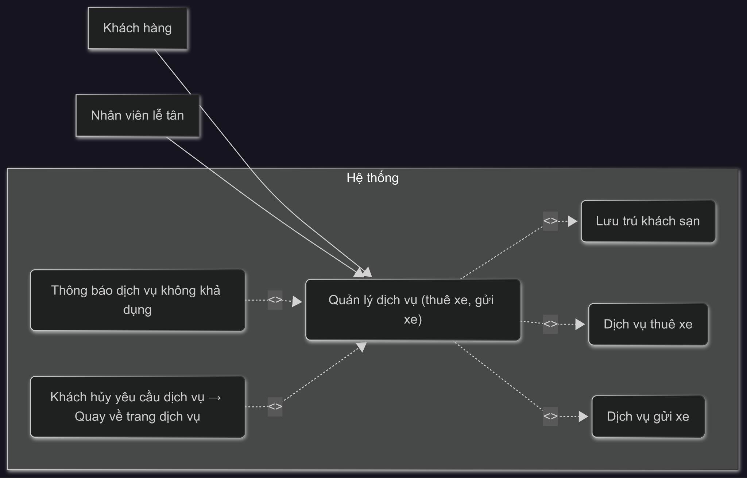

Use Case 5: Quản lý báo cáo doanh thu và thống kê
- Actor: Quản lý khách sạn
- Mục tiêu: Theo dõi kết quả kinh doanh và tình trạng khách sạn
- Loại Use Case: Extend (có thể mở rộng xuất file báo cáo)
- Luồng chính:
- Quản lý truy cập mục “Báo cáo – Thống kê”.
- Chọn loại báo cáo: doanh thu, công suất phòng, dịch vụ.
- Hệ thống truy xuất dữ liệu và hiển thị báo cáo.
- Luồng phụ:
- Nếu nhập sai thời gian → hiển thị thông báo nhập lại.
- Nếu không có dữ liệu → thông báo “Không có dữ liệu”.
- Luồng thay thế:
- Quản lý xuất báo cáo ra file PDF/Excel.
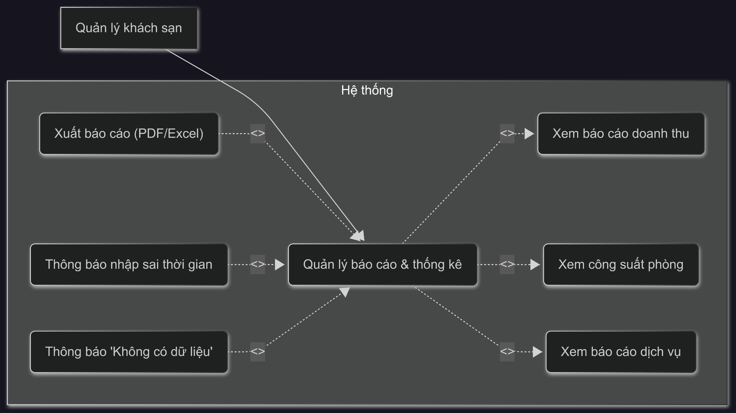

Use Case 6: Cổng đặt phòng trực tuyến cho khách hàng
- Actor: Khách hàng
- Mục tiêu: Cho phép khách đặt phòng từ xa qua website
- Loại Use Case: Include (bao gồm kiểm tra phòng trống, xác nhận đặt phòng)
- Luồng chính:
- Khách truy cập website Poly Hotel.
- Nhập ngày nhận/trả phòng, số lượng khách.
- Hệ thống hiển thị phòng trống và giá tiền.
- Khách chọn phòng, nhập thông tin liên hệ.
- Hệ thống xác nhận đặt phòng và gửi thông báo qua email/SMS.
- Luồng phụ:
- Nếu ngày nhận phòng không hợp lệ → báo lỗi.
- Nếu khách chưa thanh toán → hệ thống giữ trạng thái “đặt tạm”.
- Luồng thay thế:
- Nếu không còn phòng phù hợp → gợi ý loại phòng khác hoặc ngày khác.

